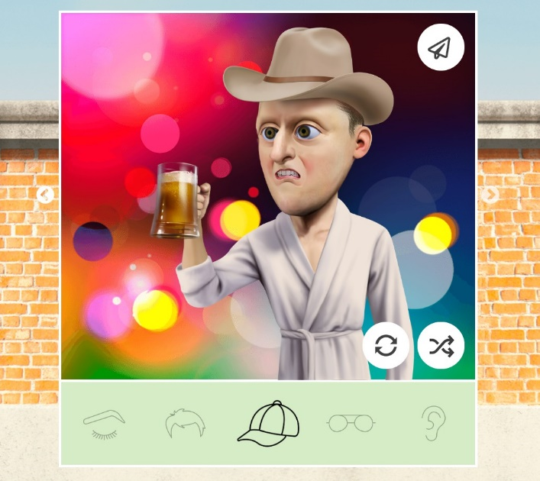
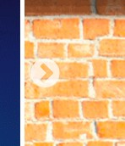
стрелки сделать более видимими см макет
1

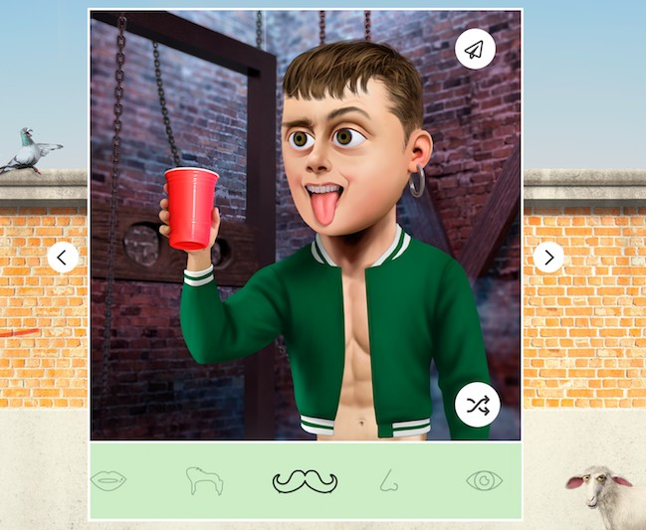
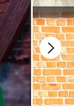

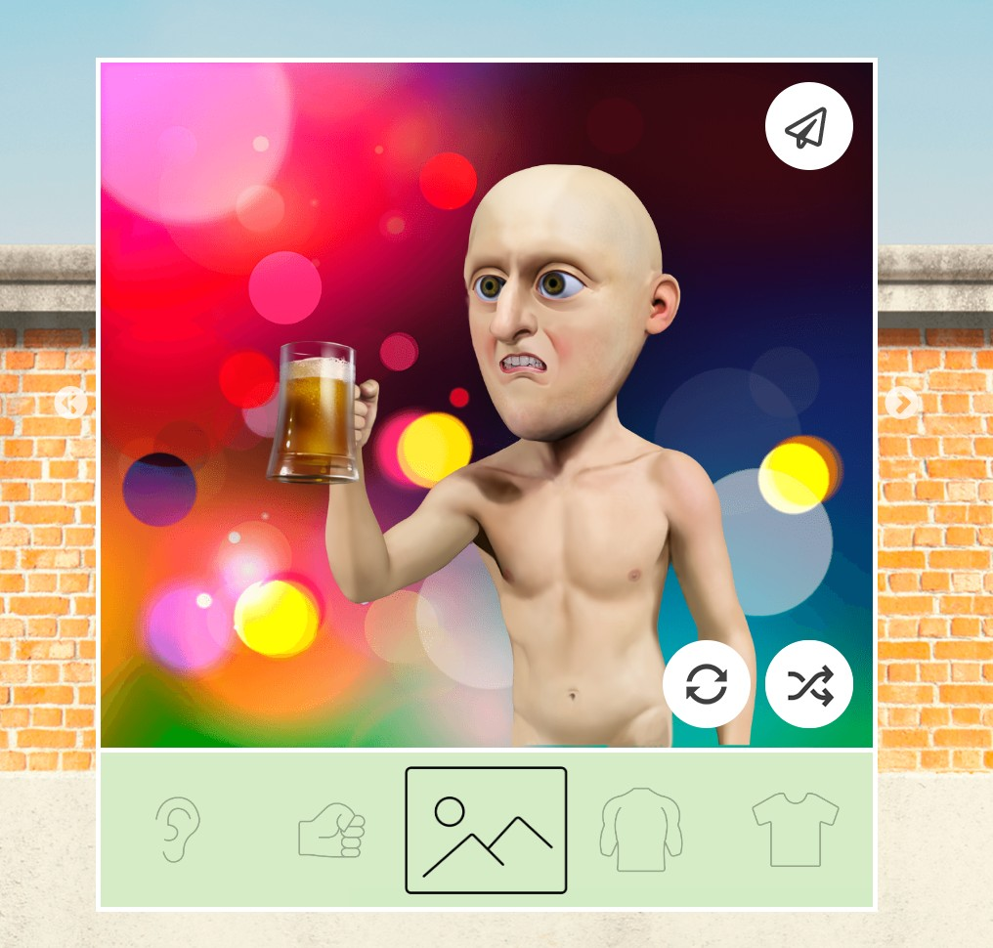
2

Arriver sur le choix du corps
ПО умолчанию выбор тела а не пейзажа

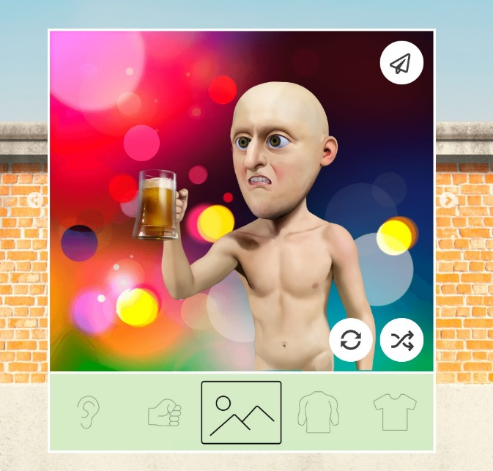
Changer le premier personnage qui apparait à l’écran en lui mettant des
3
des sourcils, des cheveux et un sourire

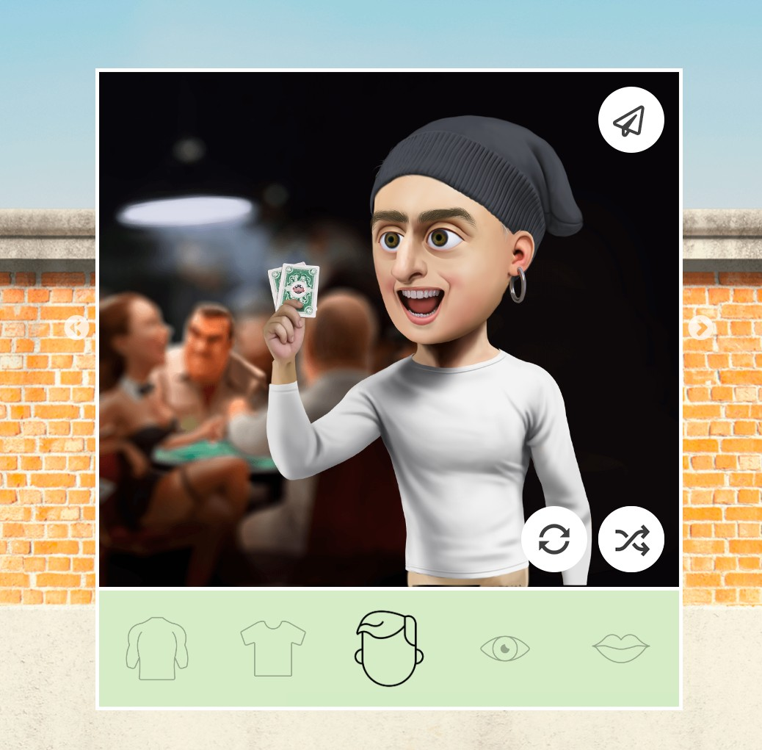
Exemple

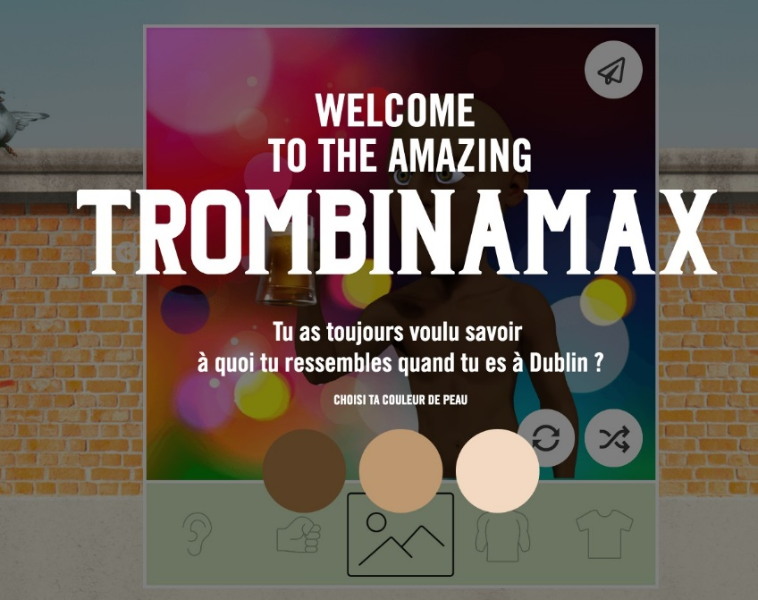
уменьшить размер превьюшек снизу как в дизайне
4

Цветной круг: 90 px;

Высота : 169 px;

Intégrer une palette de couleurs lorsque l’utilisateur sélectionne les cheveux
5

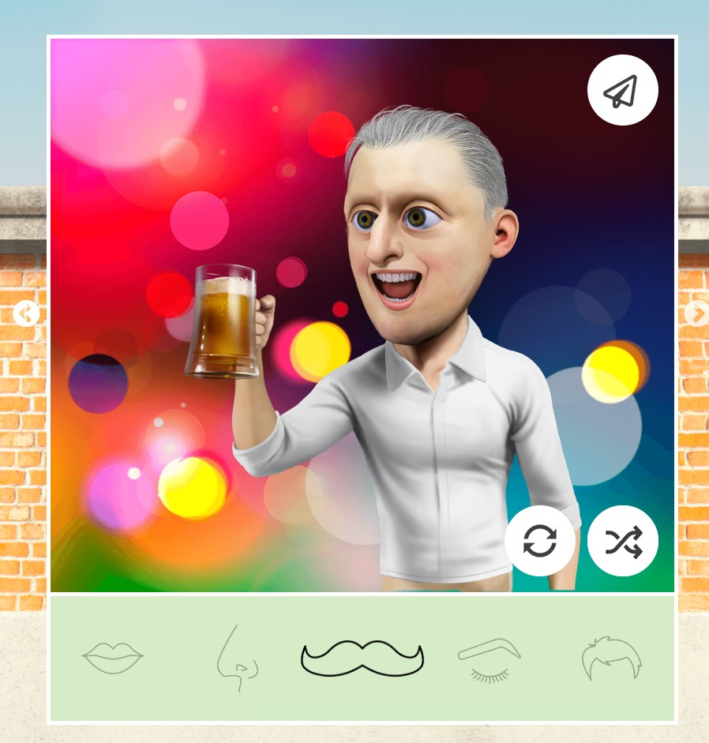
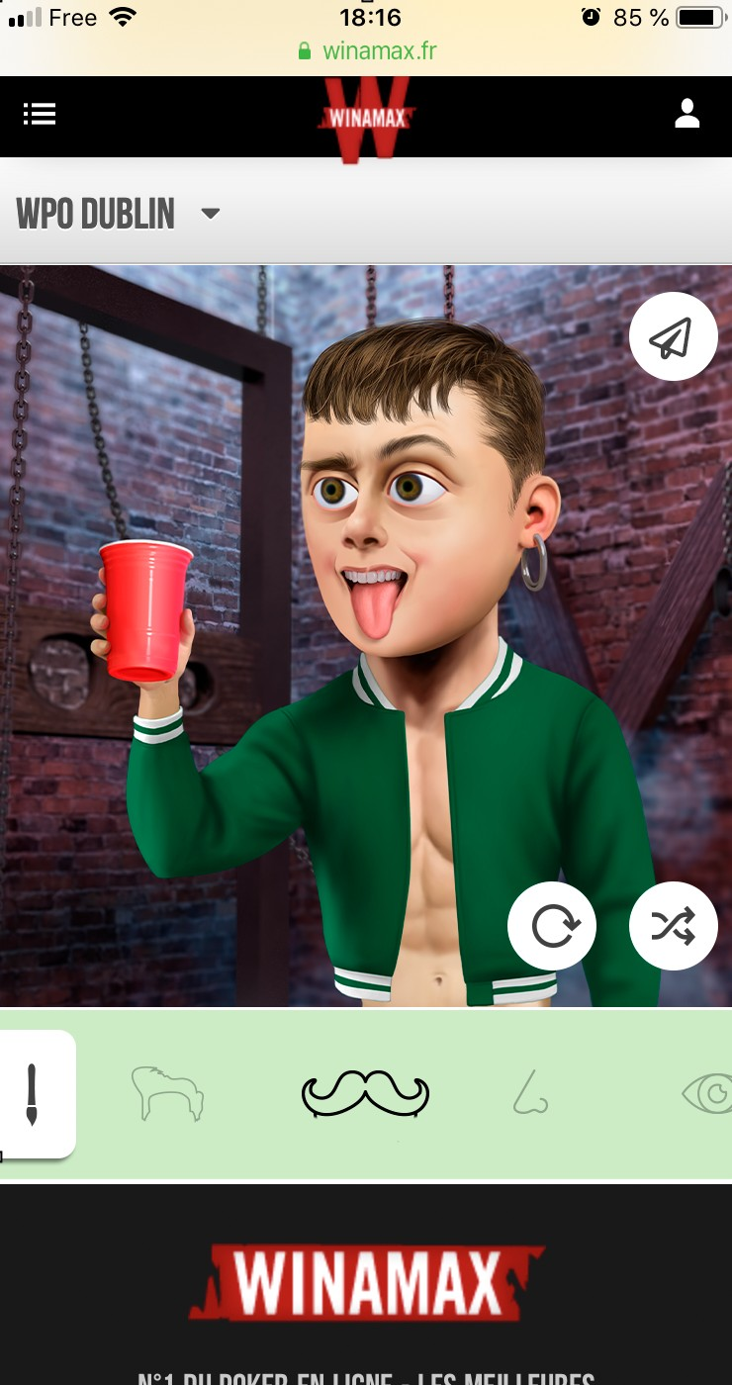
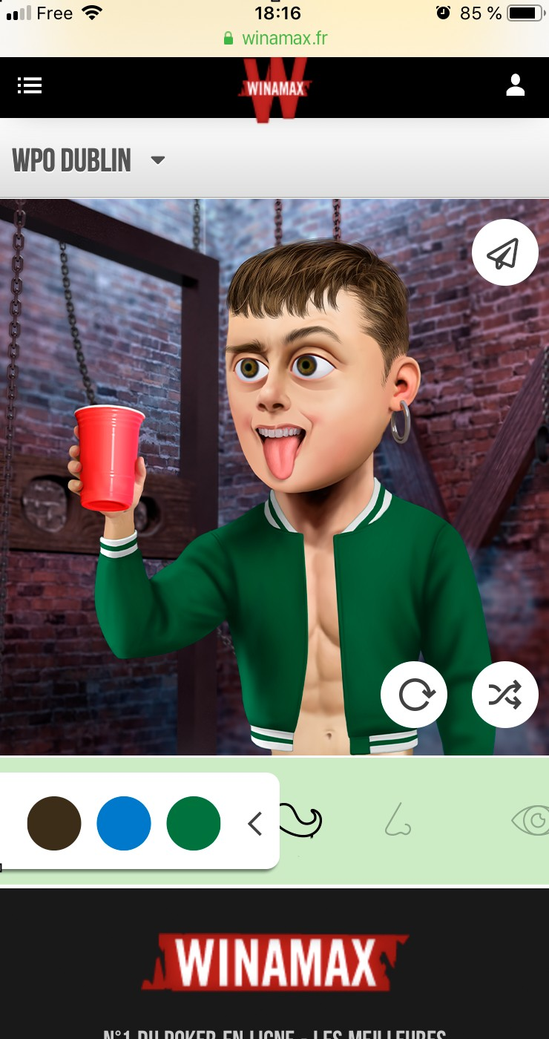
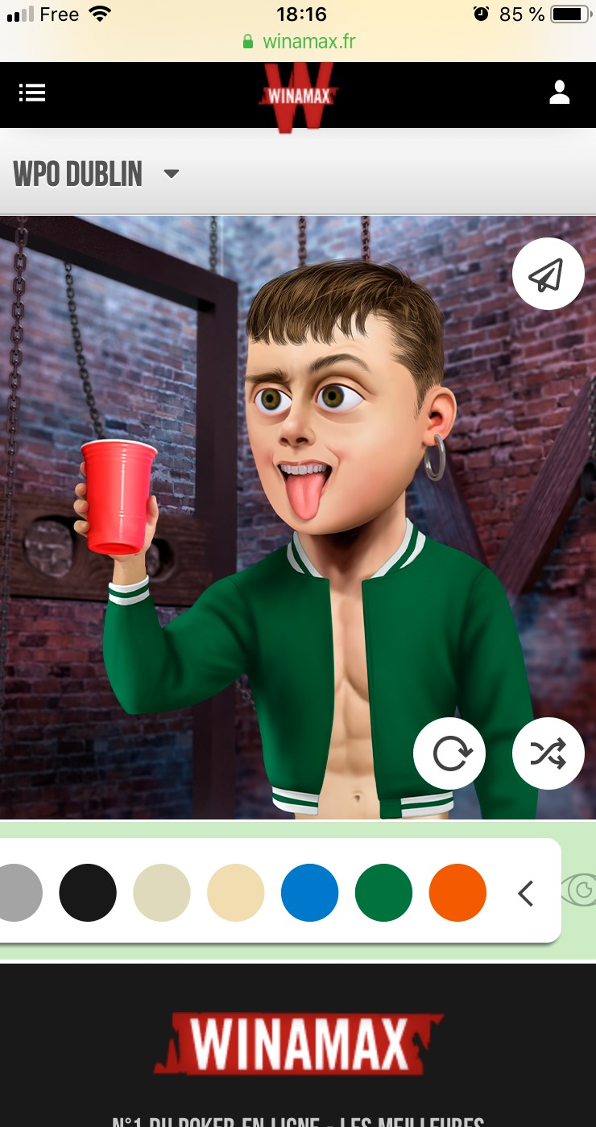

Recadrer les personnages
6
pour ne pas voir le bas du ventre

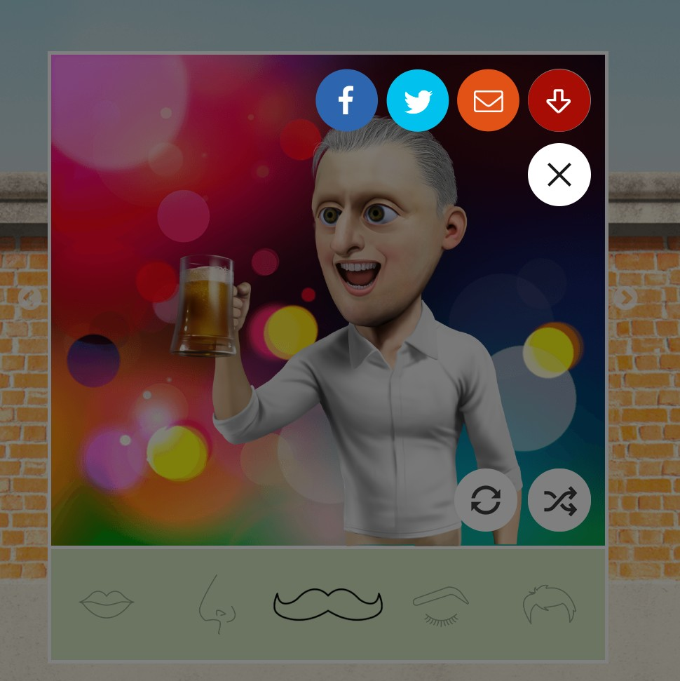
все иконки на одной строке с кнопкой Fermer
bouton FERMER

7

Le Слово ENVOYER не отцентровано по высоте
8

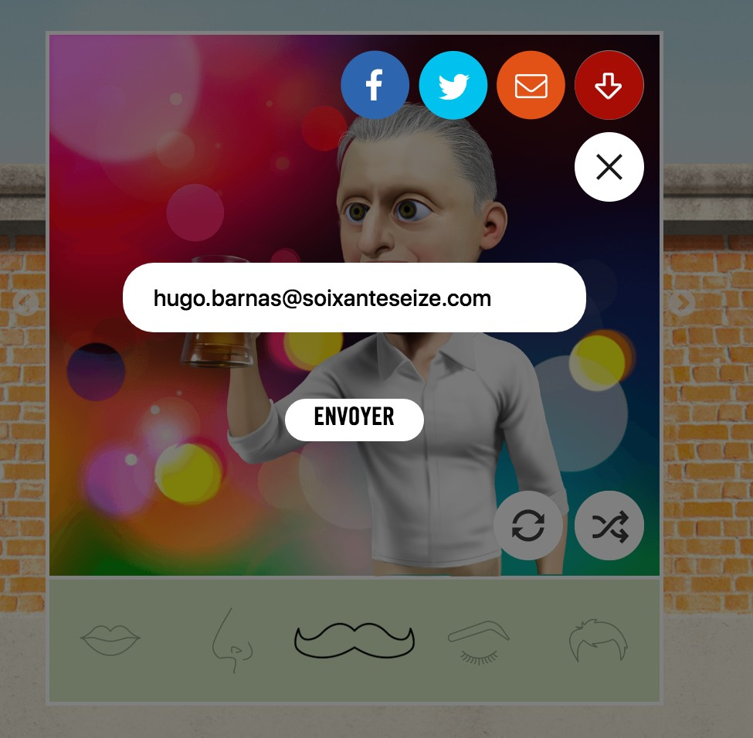
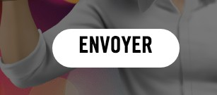

Нужно проверить чтобы лого было одинаковое на всех дивайсах.
9
Есть разница между un iBook Rétina pro de 15’ (logo
маленькое) et Imac Rétina de 27’ (logo большое)

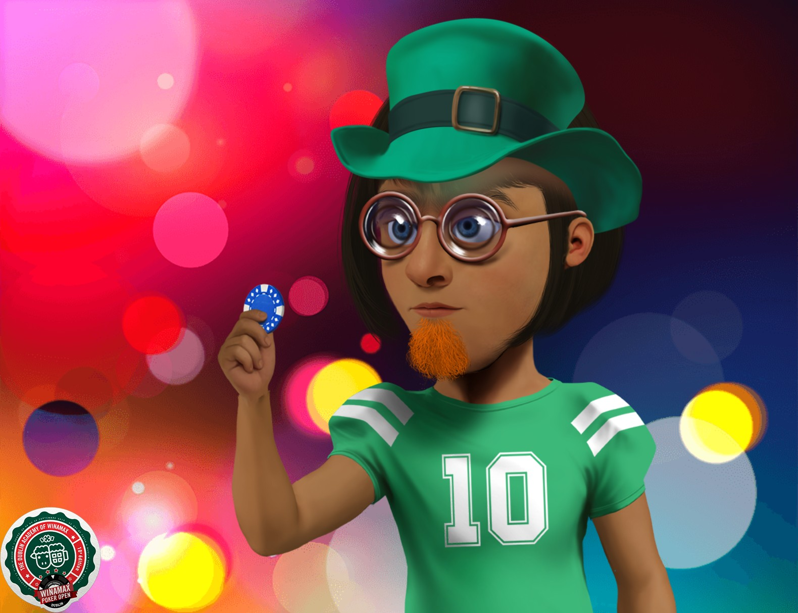
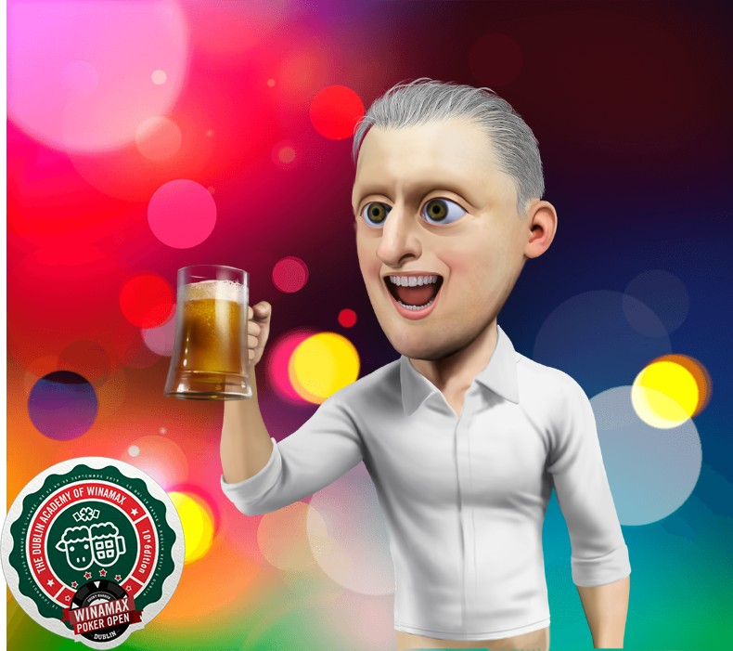

15 дюймов 27 дюймов

Когда жмем на случаный выбор поставить сообщение-
dessous.
.
10

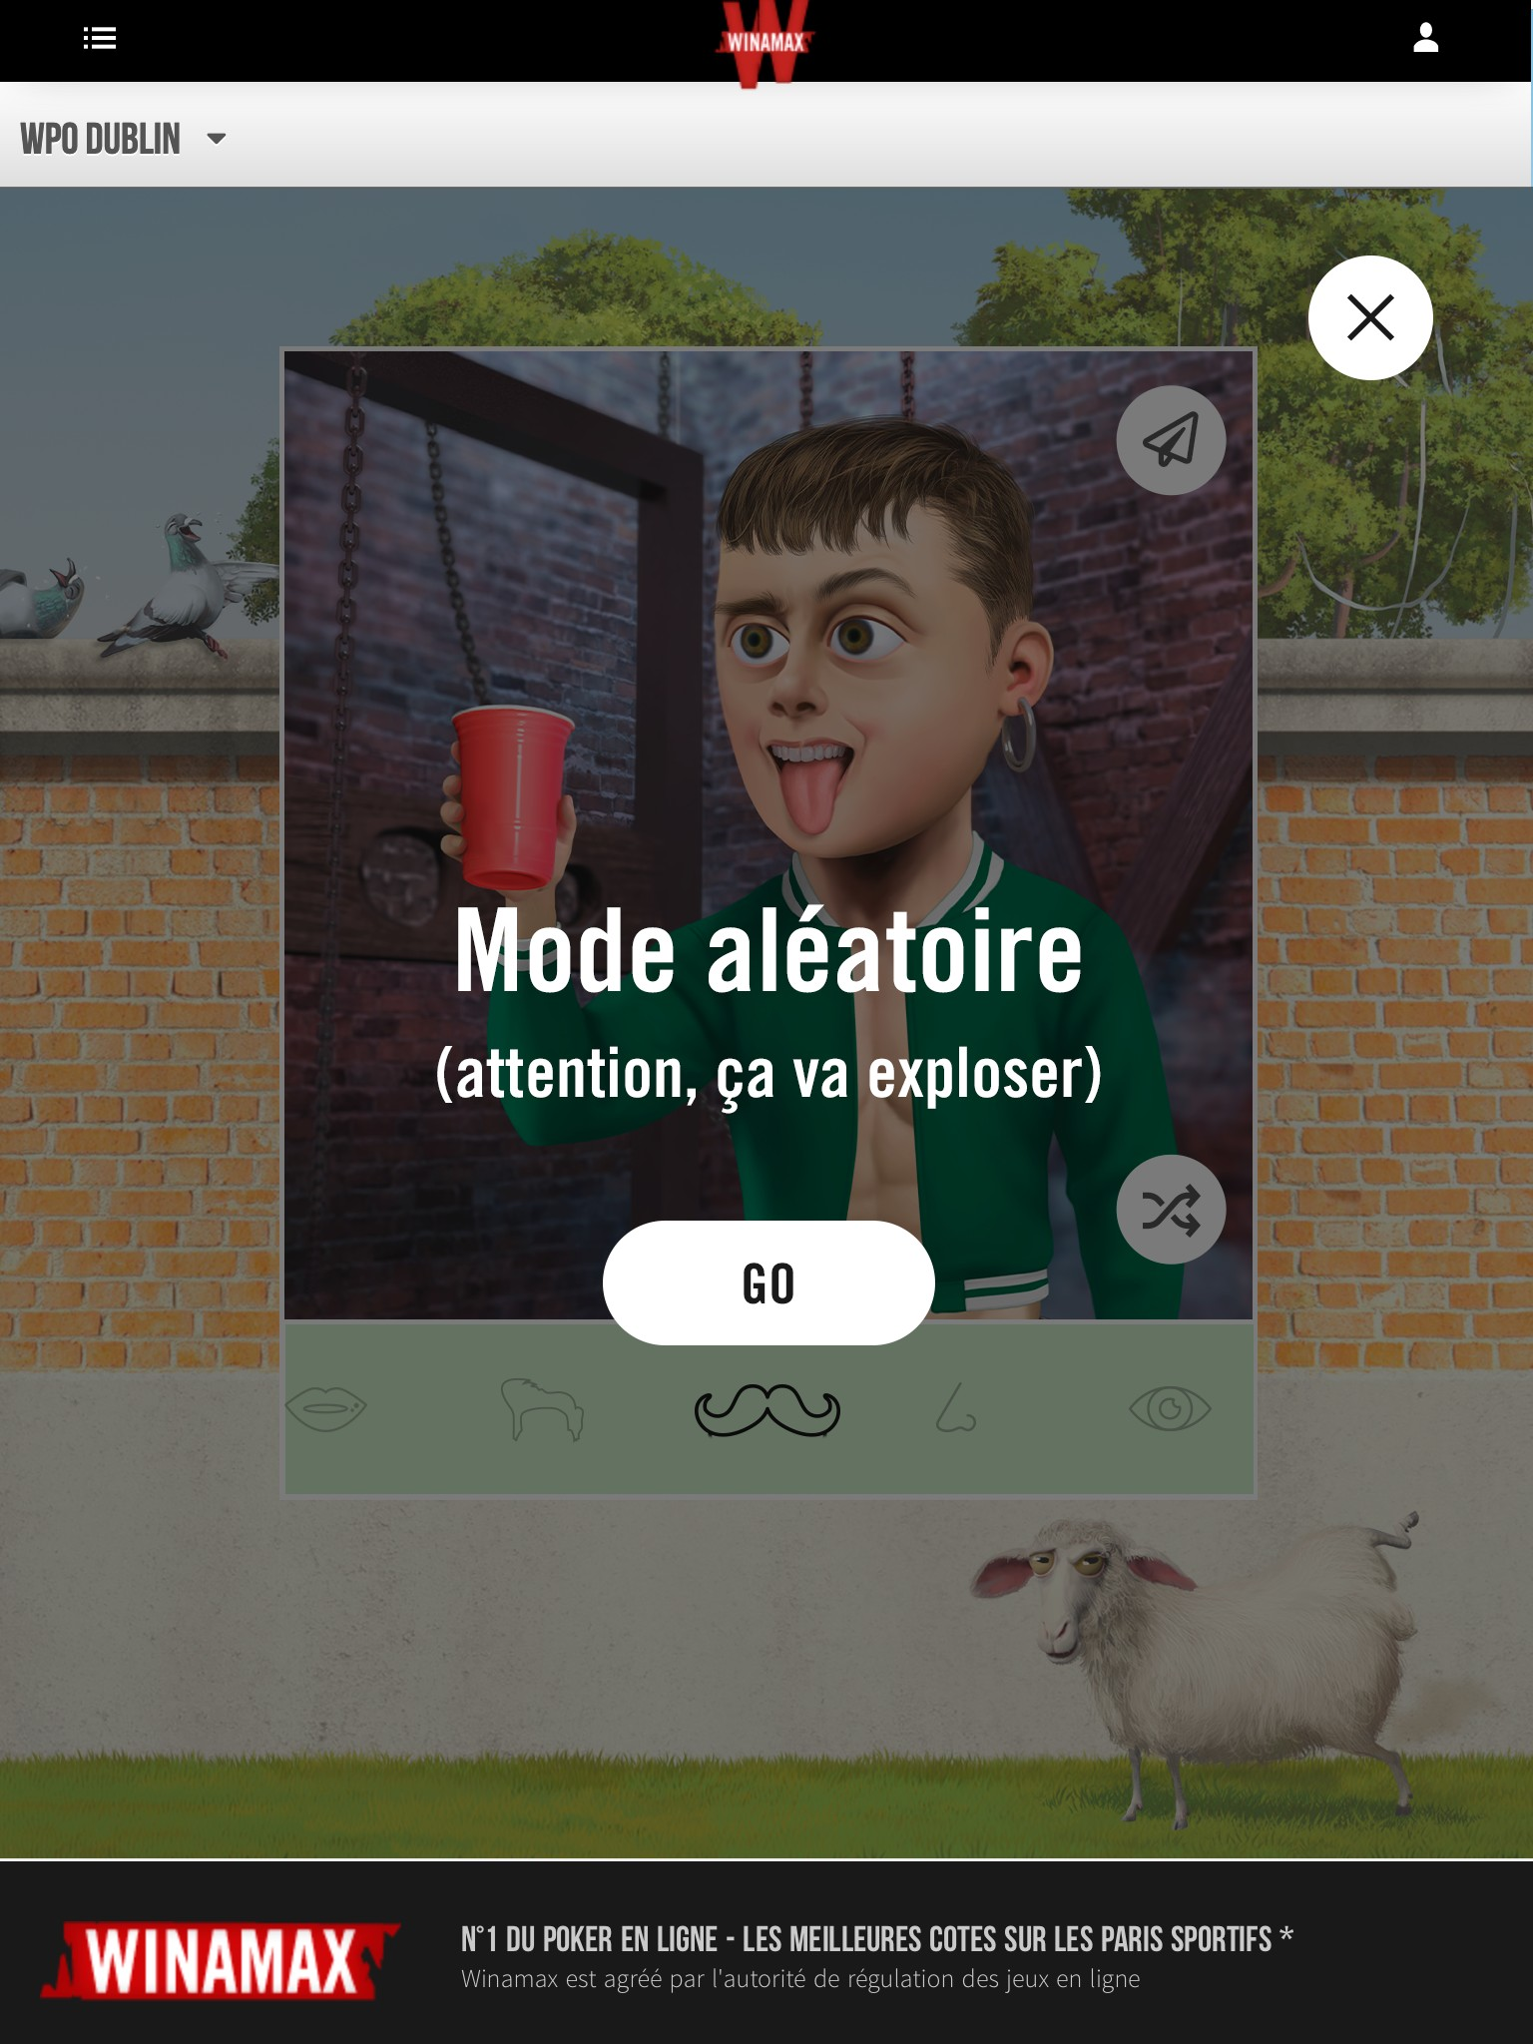

sСлучайная выборка должна адаптироваться к морфологии тела
« normal ».
« normal ».
11

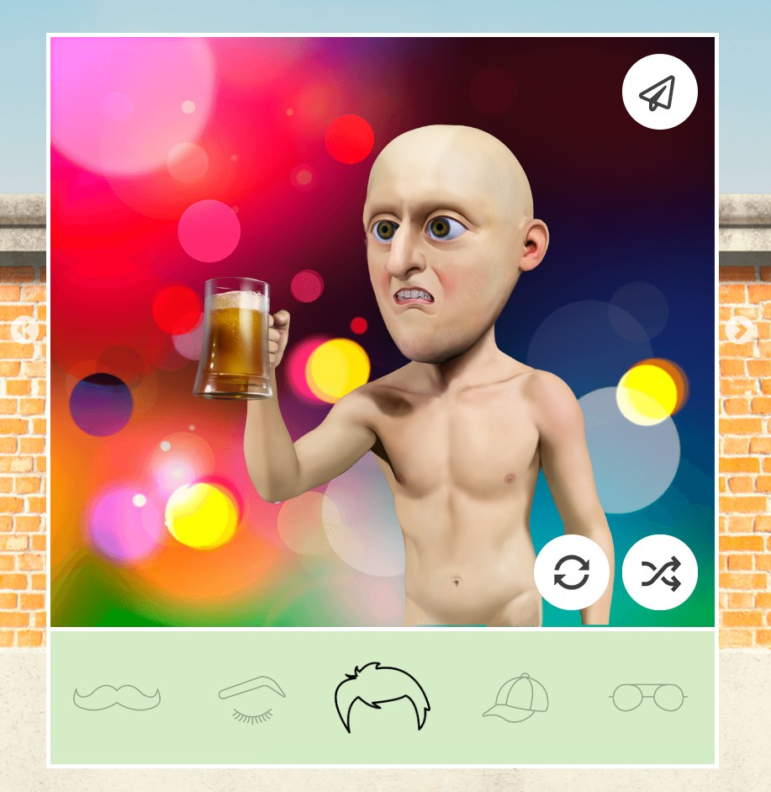
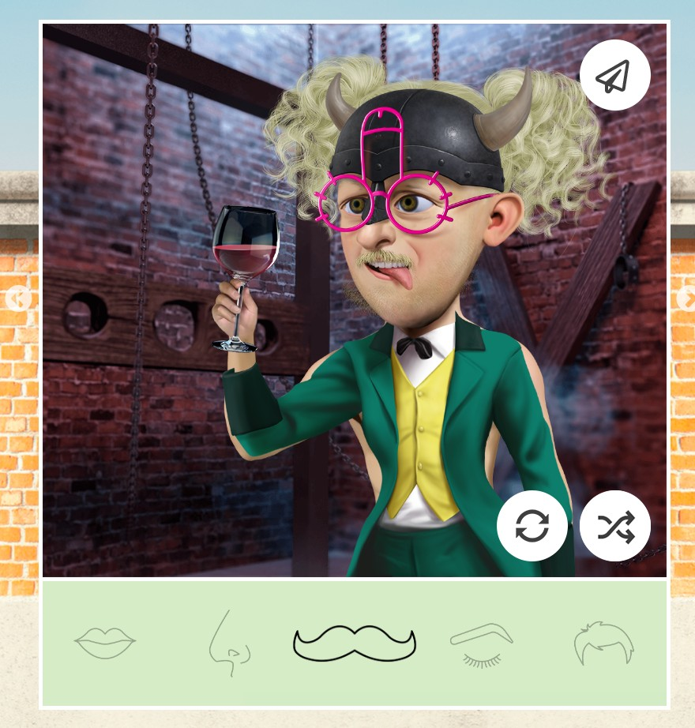

Добавить сообщение когда кликаем на возврат на изначальный уровень . Пока поставить тот же текст что пункт 10
12

не работает в Firefoxe
13

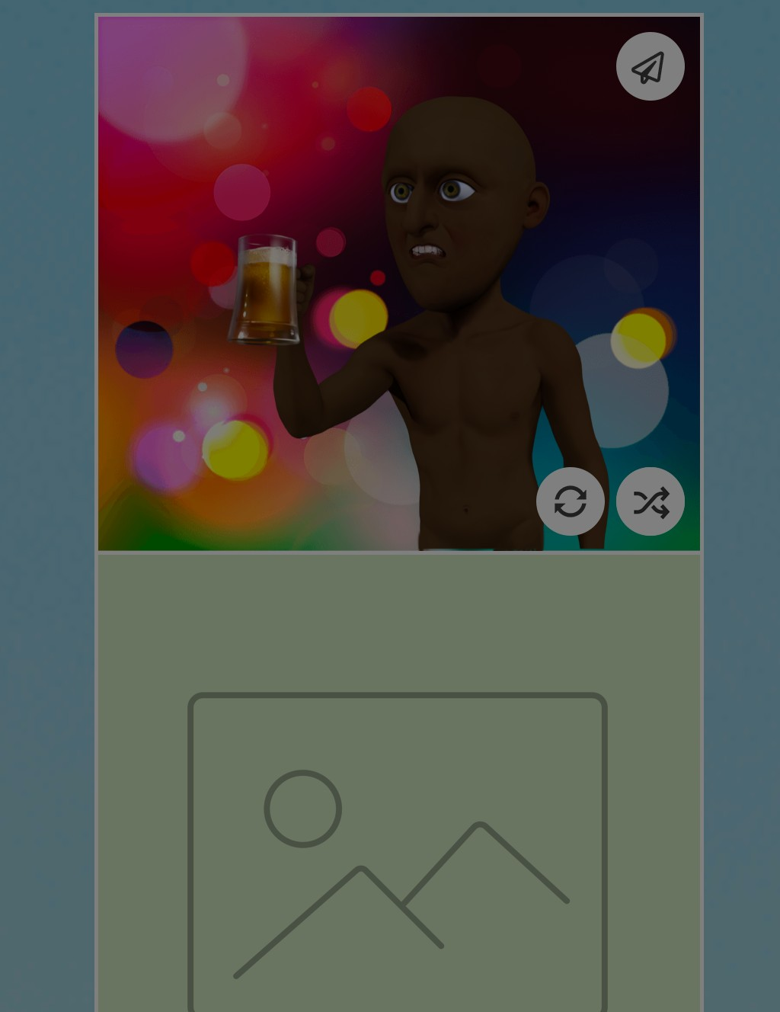

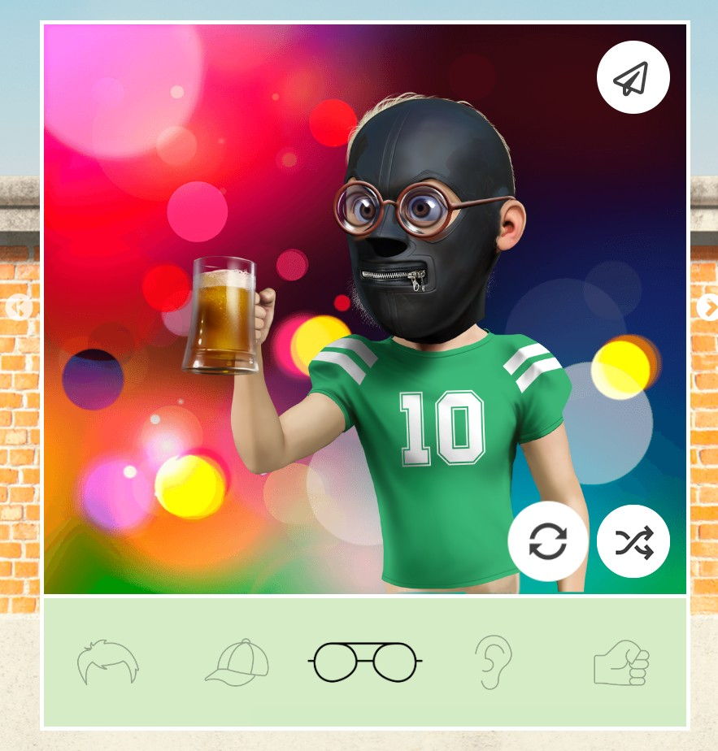
убрать роловер

14

Удалить стрелки в мобильном формате
15

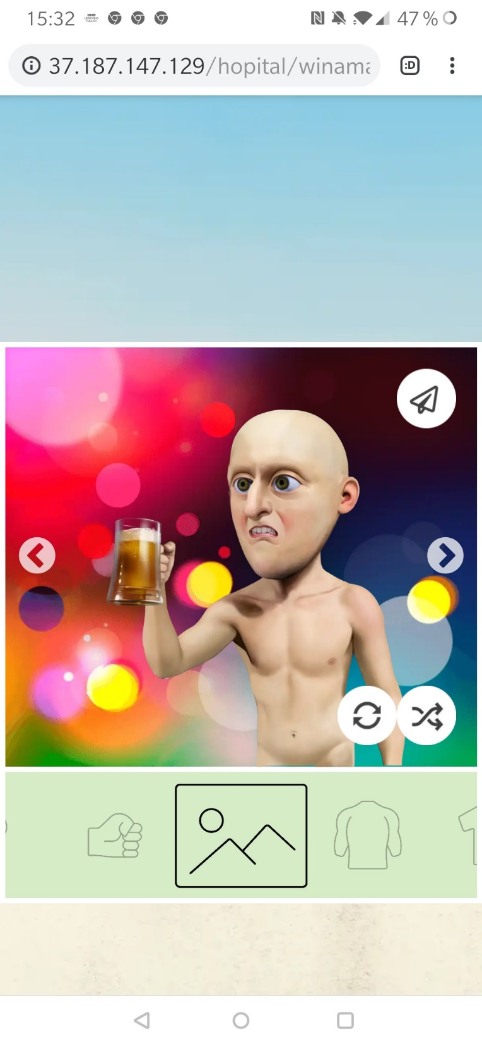
A удалить

16

Разделить две кнопки чтобы не вплотную были
15

поставить пробел

